PRILOG za 10. sat

1. PISANA VJEŽBA – A grupa

1. Navedi pet dvoznamenkastih parnih prirodnih brojeva.

2. Usporedi brojeve 245 i 1 102.

3. Koji je prirodni broj neposredni prethodnik broja 79 ?

4. U kvadratiće upiši odgovarajuće prirodne brojeve.
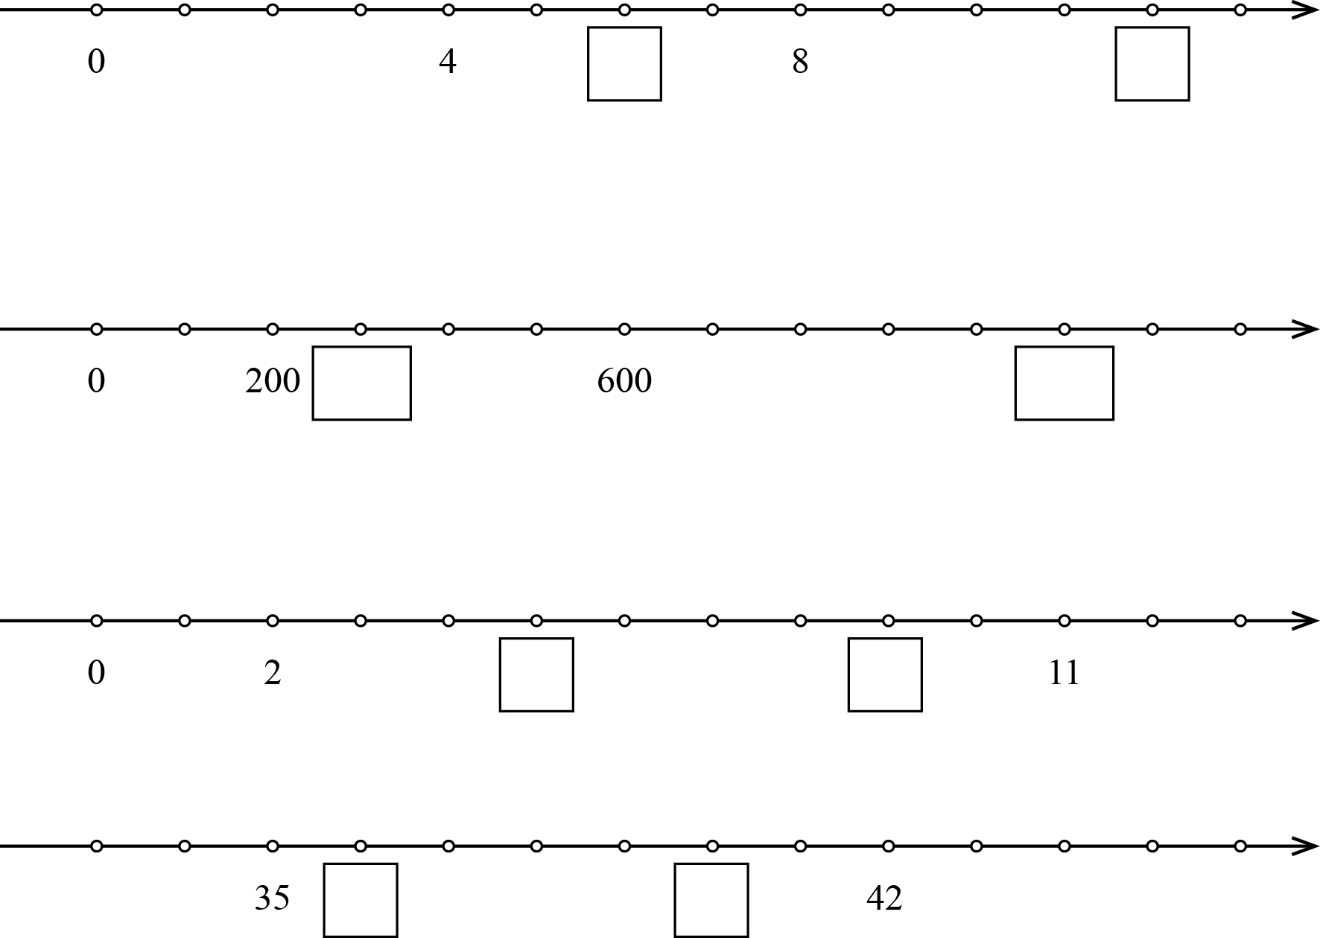

5. U pravokutnike upiši odgovarajuće prirodne brojeve:

1. PISANA VJEŽBA – B grupa

1. Navedi pet troznamenkastih neparnih prirodnih brojeva.

2. Usporedi brojeve 2 409 i 998.

3. Koji je prirodni broj neposredni sljedbenik broja 41 ?

4. U kvadratiće upiši odgovarajuće prirodne brojeve.

5. U kvadratiće upiši odgovarajuće prirodne brojeve.

RJEŠENJA 1. PISANE VJEŽBE – A grupa

1. Npr. 12, 14, 16, 18, 20…

2. 245 < 1 102.

3. Neposredni prethodnik broja 79 jest 78.

4.
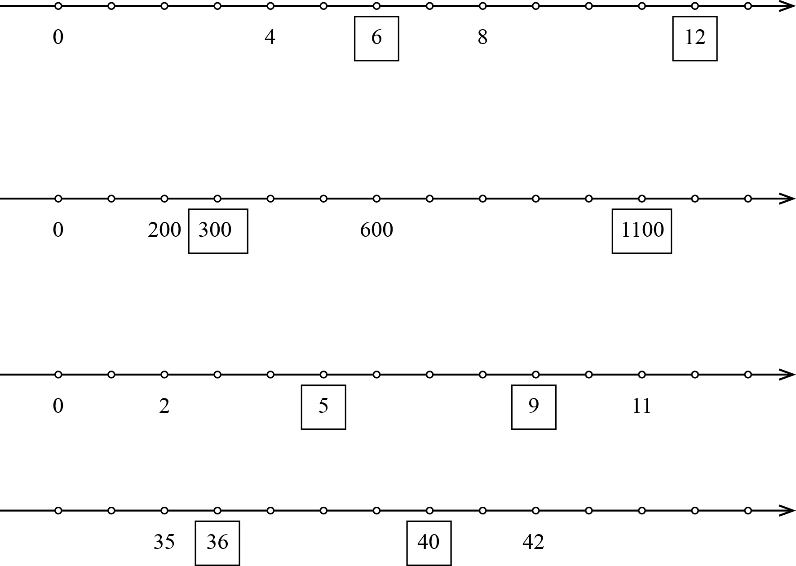

5.

RJEŠENJA 1. PISANE VJEŽBE – B grupa

1. Npr. 101, 103, 105, 107, 109…

2. 2 409 > 998.

3. Neposredni sljedbenik broja 41 jest 42.

4.

5.

PRILOG za 14. sat

2. PISANA VJEŽBA – A grupa

1. Izračunaj.
a) 9 217 + 524 = b) 4 583 + 8 + 492 =

2. Izračunaj.
a) 4 207 – 967 = b) 2 930 – 563 – 79 =

3. Izračunaj na najbrži način upotrebom svojstava zbrajanja.
a) 78 + 570 + 22 + 430 = b) 990 + 970 + 500 + 110 + 130 =

4. Odredi broj koji upisan u kvadratić daje točnu jednakost.
a) + 82 = 561 b) – 1 315 = 909 c) 711 – = 438

5. Razlici brojeva 131 i 75 dodaj njihov zbroj.

6. Na brojevnom pravcu istakni bojom dio pravca koji se nalazi između točaka kojima su
pridruženi brojevi 4 i 7. Duljina jedinične dužine jest 2 cm.

7. Poredaj po veličini brojeve 48, 3, 39, 17, 19 i 28 počevši od najmanjeg.

8. Za koje brojeve, upisane u kvadratić, vrijedi produžena nejednakost 1 345 < 1 354 ?

2. PISANA VJEŽBA – B grupa

1. Izračunaj.
a) 312 + 6 689 = b) 86 + 5 + 8 347 =

2. Izračunaj.
a) 6 204 – 855 = b) 3 128 – 819 – 52 =

3. Izračunaj na najbrži način upotrebom svojstava zbrajanja.
a) 640 + 19 + 81 + 360 = b) 470 + 480 + 600 + 220 + 230 =

4. Odredi broj koji upisan u kvadratić daje točnu jednakost.
a) + 57 = 292 b) – 4 721 = 127 c) 563 – = 318

5. Zbroju brojeva 201 i 45 dodaj njihovu razliku.

6. Na brojevnom pravcu istakni bojom dio pravca koji se nalazi između točaka kojima su
pridruženi brojevi 2 i 15. Duljina jedinične dužine jest 1 cm.

7. Poredaj po veličini brojeve 62, 31, 48, 4, 36 i 18 počevši od najmanjeg.

8. Za koje brojeve, upisane u kvadratić, vrijedi produžena nejednakost 2 034 < 2 043 ?
RJEŠENJA 2. PISANE VJEŽBE – A grupa

1. a) 9 741 b) 5 083

2. a) 3 240 b) 2 288

3. a) 1 100 b) 2 700

4. a) 479 b) 2 224 c) 273

5. 262

6.
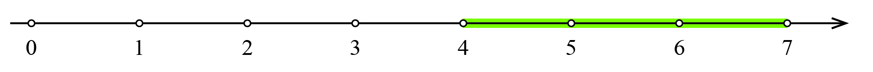
7. 3 < 17 < 19 < 28 < 39 < 48

8. 1 346 < 1 347 < … < 1 353 < 1 354

RJEŠENJA 2. PISANE VJEŽBE – B grupa

1. a) 7 001 b) 8 438

2. a) 5 349 b) 2 257

3. a) 1 100 b) 2 000

4. a) 235 b) 4 848 c) 245

5. 402

6.
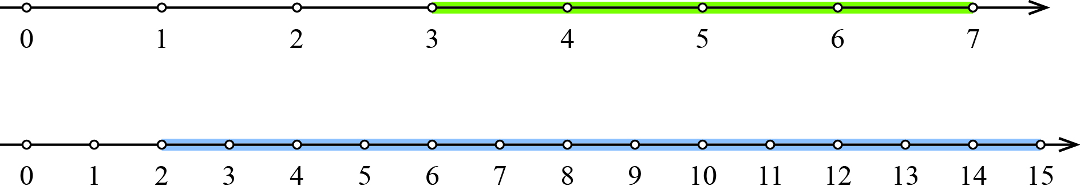
7. 4 < 18 < 31 < 36 < 48 < 62

8. 2 034 < 2 035 < … < 2 041 < 2 042

PRILOG za 18. sat

3. PISANA VJEŽBA – A grupa

1. Izračunaj: .

2. Izračunaj na brži način: $4⋅\text{20}⋅3⋅5⋅\text{25}$.

3. Izračunaj na brži način: $\text{48}⋅\text{248}+\text{52}⋅\text{248}$.

4. Izračunaj na brži način: $\text{421}⋅\text{62}−\text{411}⋅\text{62}$.

5. Marta ima 416 razglednica, a Sanja trostruko više. Koliko razglednica imaju zajedno Marta
i Sanja?

3. PISANA VJEŽBA – B grupa

1. Izračunaj: .

2. Izračunaj na brži način: .

3. Izračunaj na brži način: $\text{338}⋅\text{31}+\text{338}⋅\text{69}$.

4. Izračunaj na brži način: $\text{79}⋅\text{127}−\text{79}⋅\text{117}$.

5. Josip je zaradio 535 kuna, a Lana četverostruko više. Koliko su zajedno zaradili Josip i
Lana?

RJEŠENJA 3. PISANE VJEŽBE – A grupa

1. 1 844 335

2. 30 000

3. 24 800

4. 620

5. 1 664 razglednice

RJEŠENJA 3. PISANE VJEŽBE – B grupa

1. 3 259 818

2. 120 000

3. 33 800

4. 790

5. 2 675 kn
PRILOG za 24. sat

4. PISANA VJEŽBA – A grupa

1. Izračunaj.
a) 435 ⋅ 8 = b) 32 ⋅ 736 = c) 528 ⋅ 100 =

2. Izračunaj.
a) 2 555 : 7 = b) 444 : 12 = c) 7 005 000 : 1 000 =

3. Izračunaj na najbrži način upotrebom svojstava množenja.
20 ⋅ 13 ⋅ 4 ⋅ 25 ⋅ 5 =

4. Odredi broj koji upisan u kvadratić daje točnu jednakost.
a) ⋅ 7 = 238 b) : 45 = 627 c) 732 : = 12

5. Izračunaj.
a) 49 ⋅ 536 + 51 ⋅ 536 = b) 775 ⋅ 163 – 63 ⋅ 775 =

6. Izračunaj na najbrži način. 9 ⋅ 99 + 7 ⋅ 99 – 2 ⋅ 99 + 6 ⋅ 99 =

7. Izračunaj.
a) 552 + 48 ⋅ 34 – 184 = b) 2 000 – 6 ⋅ (48 + 265) + 234 : 3 =

4. PISANA VJEŽBA – B grupa

1. Izračunaj.
a) 716 ⋅ 7 = b) 45 ⋅ 638 = c) 83 ⋅ 1 000 =

2. Izračunaj.
a) 2 496 : 6 = b) 555 : 15 = c) 405 700 : 10 =

3. Izračunaj na najbrži način upotrebom svojstava množenja.
40 ⋅ 25 ⋅ 2 ⋅ 17 ⋅ 5 =

4. Odredi broj koji upisan u kvadratić daje točnu jednakost.
a) ⋅ 9 = 756 b) : 234 = 27 c) 952 : = 14

5. Izračunaj.
a) 74 ⋅ 824 + 26 ⋅ 824 = b) 613 ⋅ 274 – 174 ⋅ 613 =

6. Izračunaj na najbrži način. 16 ⋅ 98 – 3 ⋅ 98 + 11 ⋅ 98 – 4 ⋅ 98 =

7. Izračunaj.
a) 2 000 – 62 ⋅ 29 + 98 = b) 614 + (951 + 79) : 5 + 4 ⋅ 45 =

RJEŠENJA 4. PISANE VJEŽBE – A grupa
1. a) 3 480 b) 23 552 c) 52 800 2. a) 365 b) 37 c) 7 005 3. 130 000
4. a) 34 b) 28 215 c) 61 5. a) 53 600 b) 77 500 6. 1 980 7. a) 2 000 b) 200

RJEŠENJA 4. PISANE VJEŽBE – B grupa
1. a) 5 012 b) 28 710 c) 83 000 2. a) 416 b) 37 c) 40 570 3. 170 000
4. a) 84 b) 6 318 c) 68 5. a) 82 400 b) 61 300 6. 1 960 7. a) 300 b) 1 000

